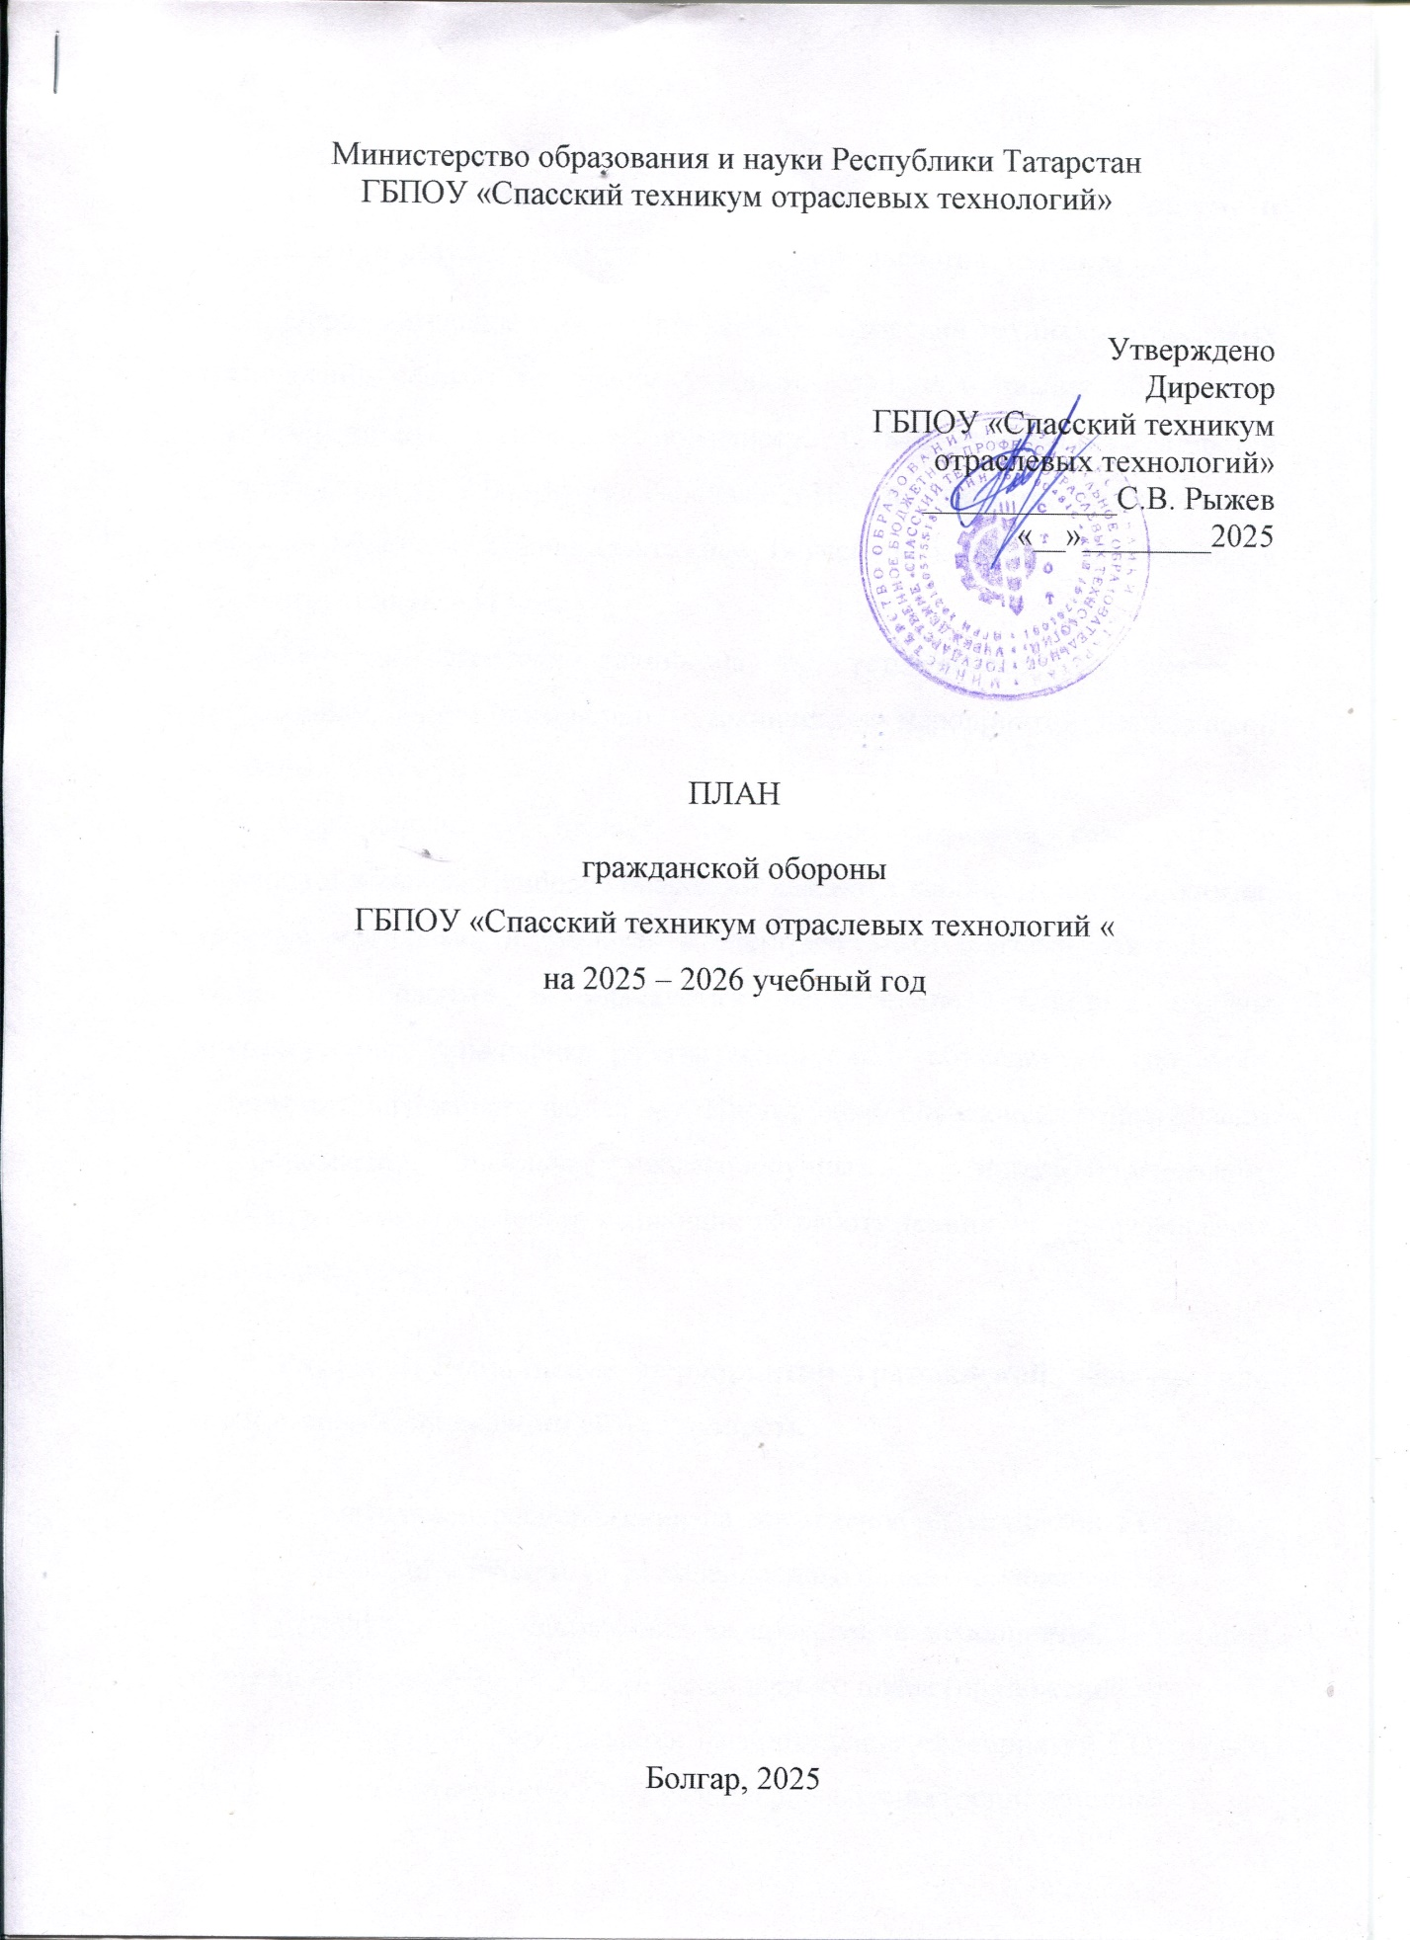

Раздел 1 Краткая оценка возможной обстановки в техникуме и вблизи его (в результате воздействия возможного противника)
Образовательное учреждение ГБПОУ «Спасский техникум отраслевых технологий» состоит из одного учебного корпуса и здания общежития. Учебный корпус расположен по адресу: 422840 Республика Татарстан Спасский район г.Болгар ул.Рабочая, д.10., не является потенциально опасным объектом. Здание 2х этажное. В учебном корпусе – обучающихся 320, сотрудников – 42 чел.
Оновные строения техникума по устойчивости соответствуют требованиям норм инженерно – технических мероприятий гражданской обороны (ИТМ ГО)
При нарушении правил эксплуатации возможно возникновение пожаров и взрывов. Наиболее опасными являются кабинеты: физики, химии, учебные мастерские и столовая с электрическими плитами. Аварийно – химически опасных и взрывчатых веществ нет. Система охраны круглосуточная. Специфика работы техникума – обучение обучающихся. Ведомственного жилого фонда нет. Иногородние обучающиеся прорживают в общежитии. Районов, неблагополучных в эпидемиологическом, эпизоотическом отношении, влияющих на работу техникума по организации и ведению ГО нет.

Раздел 2 Выполнение мероприятий гражданской обороны при планомерном приведении её в готовность

С получением распоряжения на проведение мероприятий ГО первой очереди выполнить пункты 15-21 календарного плана (приложение № 1).
С получением распоряжения на проведение мероприятий ГО второй очереди выполнить пункты 22-26 календарного плана (приложение № 1).
С получением распоряжения на проведение мероприятий ГО третьей очереди выполнить пункты 27-32 календарного плана (приложение № 1).
Организация эвакомероприятий
В соответствии с требованиями положения об эвакуационных мероприятиях обучающихся распускаются по домам и эвакуируются совместно с родителями; иногородние эвакуируются с основным составом техникума.
Постоянный состав техникума и члены их семей эвакуируются в районы, предназначенные для их размещения по планам эвакуации. Каждый человек должен знать куда он эвакуируется.
Вместе с тем решением органа местного управления техникума может эвакуироваться самостоятельно своим основным составом. Выполнить пункты 33-37 календарного плана (приложение № 1).
В указанный район подлежат эвакуации:
- постоянный состав
Эвакогруппе иметь списки эвакуируемых отдельно для каждого вида эвакуации. Для подготовки эвакуации и погрузки учебно-наглядных пособий
(имущество техникума не вывозится) создать команду общей численностью 3 чел.
Для сдачи техникума под охрану создать группу в составе З чел.
Продовольствие, материально-техническое и другие виды обеспечения в безопасной зоне - согласно решению местных органов власти.
Мероприятия по гражданской обороне, выполняемые по решению Президента РФ:
«Ч» + 6 – постановка задач по непосредственной подготовке к выполнению мероприятий по планам гражданской обороны и защиты населения.
«Ч» + 1 сутки – проверка готовности систем связи и оповещения гражданской обороны.
«Ч» + 3 суток – уточнение планов гражданской обороны и защиты населения, формализованных документов по гражданской обороне и основных показателей гражданской обороны.
«Ч» + 7 суток – уточнение порядка взаимодействия и обмена информацией в области гражданской обороны при выполнении мероприятий по гражданской обороне первой, второй и третьей очередей.
«Ч» + 7 суток – уточнение состава КЧС и ОПБ техникума, должностных лиц, уполномоченных на решение задач в области гражданской обороны, задач и порядка их работ.
«Ч» + 7 суток – уточнение с органами военного управления маршрутов, порядка использования транспортных средств, техники и коммуникаций для проведения эвакуационных мероприятий и создания группировки сил гражданской обороны в безопасных районах.
Эвакуация:
При получении распоряжения на проведение эвакуации эвакуируются сотрудники техникума.
«Ч» + 10 мин. – оповещение руководящего состава и работников, уполномоченных на решение задач в области гражданской обороны.
«Ч» + 30 мин – организация взаимодействия по вопросам эвакуационных мероприятий с отделом военного комиссариата.
«Ч» + 1.3 – в рабочее время сбор руководящего состава и работников, уполномоченных на решение задач в области гражданской обороны
«Ч» + 2 в нерабочее время сбор руководящего состава и работников, уполномоченных на решение задач в области гражданской обороны
«Ч» + 2 – доведение обстановки и постановка задач по выполнению эвакуационных мероприятий.
«Ч» + 3.00 – оповещение населения о проведении эвакуации
«Ч» + 4 – приведение в готовность к работе эвакуационной комиссии
«Ч» + 12 – проведение эвакуационных мероприятий
«Ч» + 28.00 – проведение эвакуационных мероприятий в сроки, предусмотренные планами эвакуации.
- В течении 5 – ти суток провести эвакуацию, а также материальных и культурных ценностей, подлежащих первоочередной эвакуации.
Раздел3. Обеспечение мероприятий ГО

- Противорадиационная и противохимическая защита.
Сведения о дозах облучения представляется в управление по делам ГО и ЧС ежедневно к 8.00 и 20.00 ежедневно
- Медицинская защита.
В сроки, установленные медицинской службой города, провести иммунизацию обучающихся и постоянного состава от особо опасных инфекций.
Медицинская помощь организуется силами санитарного поста медработниками городской поликлиники.
В течении «Ч» + 1 час выдать из запасов техникума йодистый препарат и индивидуальные перевязочные пакеты.
- Организация управления, оповещения и связи.
Излагается порядок оповещения постоянного состава техникума, обучающихся в рабочее и нерабочее время как в городе, так ив безопасной зоне.
Уточняется порядок управления в ходе выполнения эвакуационных мероприятий.
Излагается порядок обеспечения связи с вышестоящими органгами. Определяется порядок информирования и предоставления донесений.
- Выполнение мероприятий гражданской обороны при внезапном нападении противника
Организация и проведение мероприятий по сигналу «Воздушная тревога!»
Действия осуществляются в соответствии с пунктами 38 – 40 календарного плана (Приложение 1).
Организация и проведение мероприятий по сигналу «Отбой воздушной тревоги!»
Действия осуществляются в соответствии с пунктами 45 – 46 календарного плана (приложение 1)
- Организация обучения руководящего состава и персонала по вопросам ГО и ЧС .
Работодатель обязан проводить инструктажи как по гражданской обороне (ГО), так и по ЧС.
Инструктаж по ГО регламентируется Положением о подготовке населения в области гражданской обороны, утвержденного постановлением Правительства Российской Федерации от 2 ноября 2000 г. N 841, Разъяснения МЧС России от 27.02.2020 N 11-7-605 "О примерном порядке реализации вводного инструктажа по гражданской обороне"(проводится при поступлении на работу)
Инструктаж по ЧС регламентируется Положением о подготовке граждан Российской Федерации, иностранных граждан и лиц без гражданства в области защиты от чрезвычайных ситуаций природного и техногенного характера (далее - Положение), утвержденным постановлением Правительства Российской Федерации от 18 сентября 2020 г. N 1485, Разъяснения МЧС России от 27.10.2020 N ИВ-11-85 "О примерном порядке реализации инструктажа по действиям в чрезвычайных ситуациях" (проводится при приеме на работу, затем ежегодно)

Приложение 1

Календарный план
основных мероприятий ГО
в ГБПОУ «Спасский техникум отраслевых технологий»
№ | Мероприятия | Сроки проведения | Ответственные
Выполнение мероприятий ГО и ЧС при возникновении чрезвычайных ситуаций
А. При радиоактивном загрязнении
1 | Осуществить сбор руководящего и преподавательского состава, должностных лиц Го и техникума для доведения обстановки и постановки задач | «Ч» + 2 в нераб. время | Директор техникума,  Звеносвязи и оповещения  начальник штаба ГО
2 | Запретить выход из помещений (без крайней необходимости) студентов и постоянного состава до получения указаний по режиму защиты. | «Ч» + 30 мин | Начальник штаба ГО, преподаватели, мастера п/о
3 | Загерметизировать окна и двери, отключить приточную вентиляцию | «Ч» + 1,5ч | Начальники формирований ГО  Преподаватели  Мастера п/о
Б. При аварии на химически опасном объекте (химическом заражении)
4 | Оповестить весь коллектив техникума о химическом заражении путем передачи речевой информации. До получения указаний о выходе из района заражения собрать всех обучающихся в здании техникума, загерметизировать окна, двери | «Ч» + 30 мин | Директор техникума, начальник штаба ГО  Преподаватели  Мастера п/о
5 | Организовать пропитку ватно – марлевых повязок для постоянного состава и студентов «% раствором соды при хлоре и 5% при аммиаке. Надевать по команде директора техникума. | «Ч» + 1.5ч | Начальники формирований ГО  Преподаватели  Мастера п/о
6 | Организовать взаимодействие с управлением по делам ГО и ЧС города (района) и управлением образования) по вопросам действий в случае заражения, а также с медицинскими учреждениями по организации медпомощи пораженным | «Ч» + 1ч | Директор ( или лицо его замещающее), начальник штаба ГО
7 | Выставить пост радиационного и химического наблюдения, привести в готовность спасательную группу и звено охраны общественного порядка | «Ч» + 1.5ч | Начальники формирований ГО  Начальник штаба ГО
8 | Организовать вывод студентов на безопасную территорию по указанию управления образования, управления ГО и ЧС | «Ч» + 12ч | Директор ( или лицо его замещающее),
9 | Обеспечить оказание медицинской помощи пострадавшим при выходе из зараженного участка | «Ч» + 24ч | Начальники формирований ГО
10 | Обеспечить организованное возвращение в техникум | После ликвидации очага заражения | Преподаватели  Мастера п/о
В. При пожаре в техникуме или на объекте, находящимся по соседству
11 | Вывести обучающихся из здания на безопасное место | «Ч» + 3 мин | Преподаватели  Мастера п/о
12 | Организовать работу противопожарного звена по наблюдению за пожарной обстановкой и ликвидацией отдельных загораний с помощью огнетушителей | «Ч» + 3 мин | Начальники формирований ГО  Начальник штаба
13 | Привести в готовность спасательную группу и санитарный пост для оказания помощи | «Ч» + 15 мин | Начальники формирований ГО  Начальник штаба ГО
14 | Проверить учебные кабинеты и возобновить учебный процесс | После ликвидации | Заместитель директора по АХР
При планомерном проведении мероприятий ГО
А.С введение мероприятий ГО первой очереди
15 | Собрать руководящий состав, довести обстановку, поставить задачи | «Ч» + 2 ч | Директор (лицо его замещающее)
16 | Развернуть пункт выдачи СИЗ | «Ч» + 1 ч | Заместитель директора по АХР
17 | Укомплектовать формирования преподавателями и обучающимися, достигшими 16 лет | «Ч» + 2 ч | Директор (лицо его замещающее)
18 | Провести подготовительные мероприятия по усилению охраны общественного порядка и противопожарной безопасности | «Ч» + 2 ч | Директор (лицо его замещающее)
19 | Привести в готовность пункт управления ГО техникума, проверить средства связи и оповещения | «Ч» + 2 ч | Директор (лицо его замещающее)
20 | Организовать круглосуточное дежурство педагогического состава на пункте управления (ПУ) | «Ч» + 2 ч | Директор (лицо его замещающее)
21 | На уроках «Основы безопасности и защиты Родины» подготовить ватно – марлевые повязки и накидки из пленки | В течение учебного года | Преподаватели  Мастера п/о
Б. С введением мероприятий Го второй очереди
22 | Привести в готовность радиоузел и другие средства оповещения | «Ч» + 28 ч | Директор (лицо его замещающее)
23 | Получить приборы радиационной, химической разведки и дозиметрического контроля (при необходимости) | «Ч» + 15 ч | Директор (лицо его замещающее)
24 | Выставить пост радиационного и химического наблюдения | «Ч» + 2 ч | Директор (лицо его замещающее)
25 | Готовить к вывозу в загородную зону наглядные посбия и другое имущество техникума | «Ч» + 12 ч | Директор (лицо его замещающее)
26 | Уточнить порядок передачи помещения техникума и остающегося имущества | В течение 5 суток | Директор (лицо его замещающее)
В. С введением мероприятий ГО третье очереди
27 | Ввести в действие план ГО и установить круглосуточное дежурство | «Ч» + 2 ч | Директор (лицо его замещающее)
28 | Подготовить под укрытие подвальную часть здания (построить простейшие укрытия) | «Ч» + 15 ч | Директор (лицо его замещающее)
29 | Оборудовать во дворе место (защитное сооружение) для поста радиационного и химического наблюдения | «Ч» + 12 ч | Начальник штаба ГО, заместитель директора по АХР
30 | Доукомплектовать формирования ГО и оснастить имеющимися средствами защиты | «Ч» + 2 ч | Начальник штаба ГО
31 | Уточнить расчеты на проведение эвакомероприятий сотрудников | «Ч» + 6 ч | Начальник штаба ГО, заместитель директора по АХР
32 | Провести противопожарные светомаскировочные мероприятия | «Ч» + 4 ч | Начальник штаба ГО, заместитель директора по АХР
С получением распоряжения на проведение эвакомероприятий
33 | Объявить сбор преподавателей и остальных сотрудников, поставить задачи на эвакуацию | «Ч» + 2 ч | Директор (лицо его замещающее)
34 | Прекратить занятия, всех обучающихся отпустить домой | «Ч» + 3 ч | Директор (лицо его замещающее)
35 | Решить вопросы с транспортом для вывоза в загородную зону наглядных пособий и другого имущества. Укомплектовать погрузочную команду | «Ч» + 4 ч | Директор (лицо его замещающее)
36 | Организовать передачу здания под охрану | «Ч» + 12 ч | Директор (лицо его замещающее)
37 | Развернуть работу эвакогруппы, организовать и поддерживать взаимодействие с районной эвакокомиссией | «Ч» + 6 ч | Директор (лицо его замещающее)  Начальник штаба
При внезапном нападении противника
А. При получении сообщения «Воздушная тревога»
38 | Довести сигнал до всего состава техникума | «Ч» +3 -5 мин | Директор (лицо его замещающее
39 | Отключить источники электроэнергии | «Ч» +3 мин | Заместитель директора по АХР
40 | Вывести обучающихся из здания в безопасное место | «Ч» +3мин | Преподаватели  Мастера п/о
Б. После нападения противника
41 | Восстановить нарушенные управление, связь и оповещение | До окончания  восстановления | Заместитель директора по АХР
42 | Приступить к выполнению режима радиационной защиты (если он введен) | «Ч» +1,5ч | Директор (лицо его замещающее)
43 | Организовать аварийно – спасательные и другие неотложные работы | «Ч» + 2 ч | Директор (лицо его замещающее)
44 | Оказать первую помощь пострадавшим | «Ч» +1 ч | Преподаватели  Мастера п/о
Мероприятия по сигналу «Отбой воздушной тревоги!»
45 | Привести в готовность спасательную группу и санитарный пост для оказания первой помощи | «Ч» + 3 мин | Начальник штаба ГО
46 | Проверить учебные кабинеты и возобновить учебный процесс. Обеспечить организованное возвращение в техникум | «Ч» + 10 мин | Начальник штаба ГО  Заместитель директора по АХР

